**05.05.2021**

**6 клас**

**Математика**

**Перейти за посиланням** [**https://meet.google.com/wcb-yfcz-ikb**](https://meet.google.com/wcb-yfcz-ikb) **о 12:05**

Тема: «Координатна площина»

Підготувати до уроку лінійку та простий олівець.

Записати дату і тему уроку.

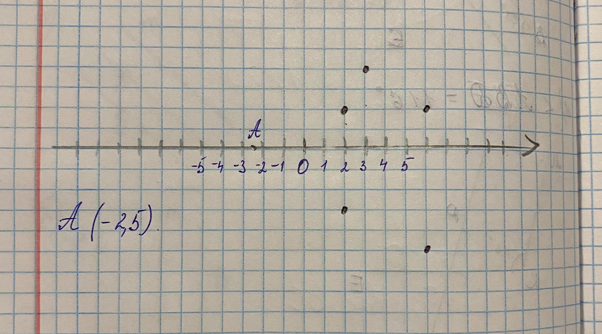Завдання: п. 45, №№ 1253, 1255.

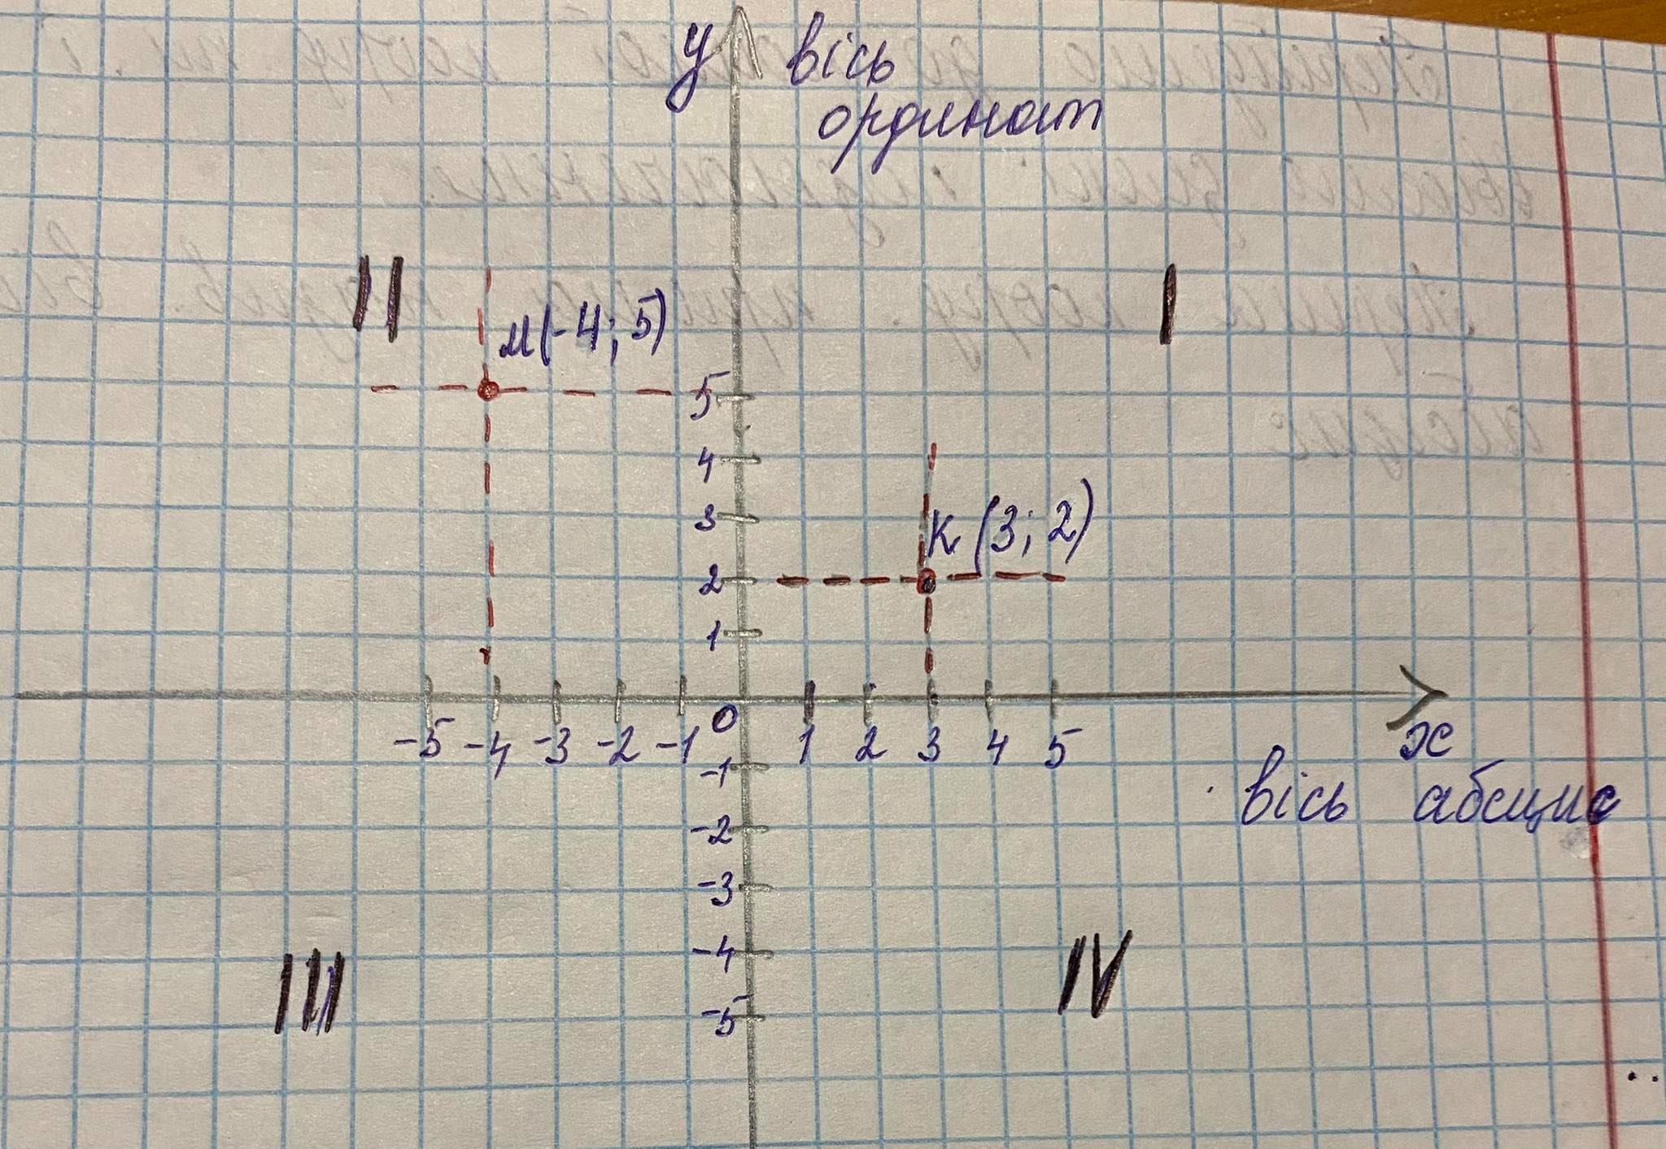Домашнє завдання: п.45, №№1254, 1256.

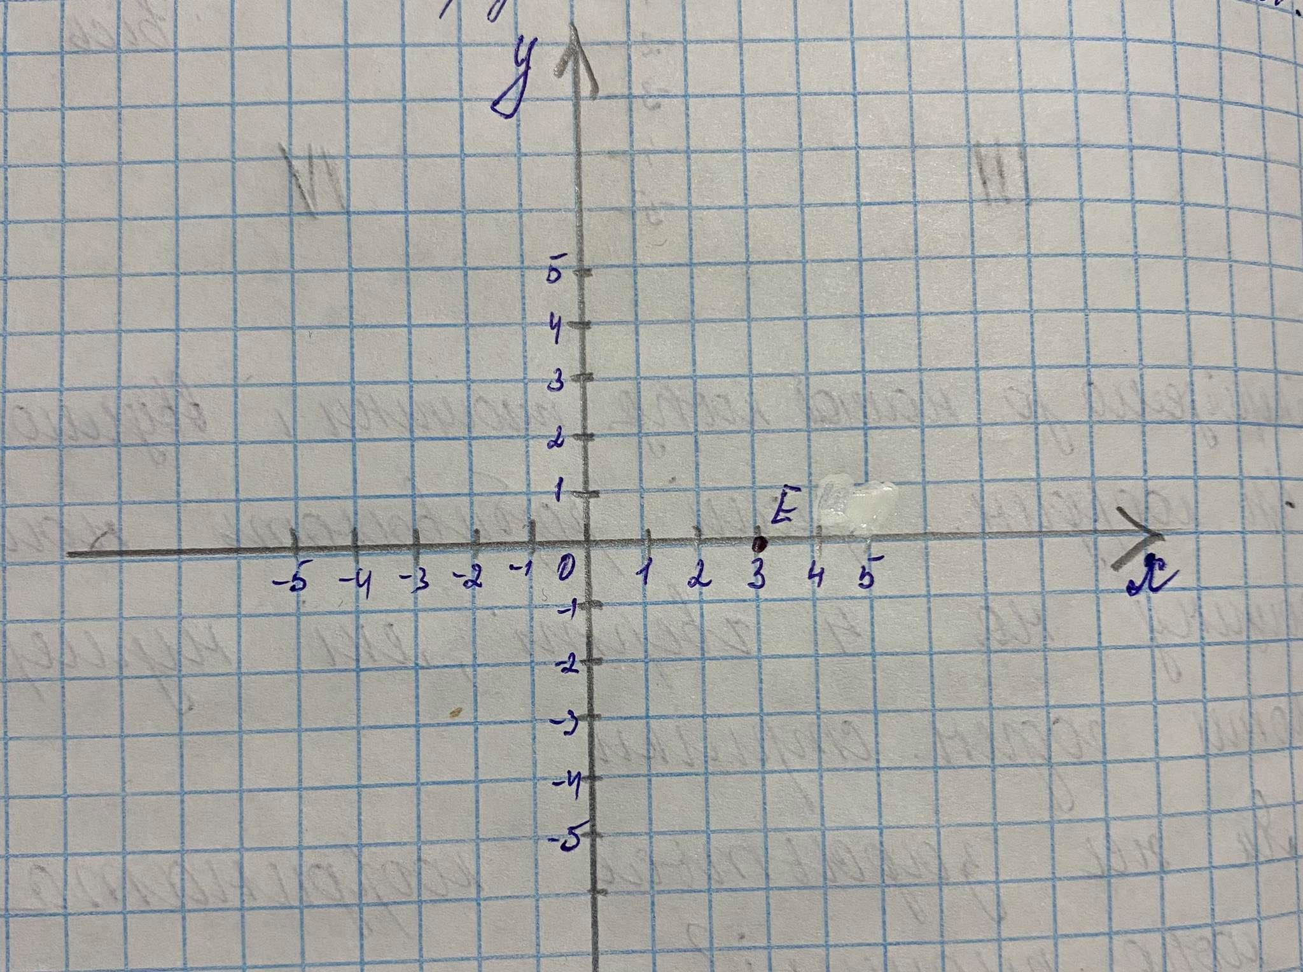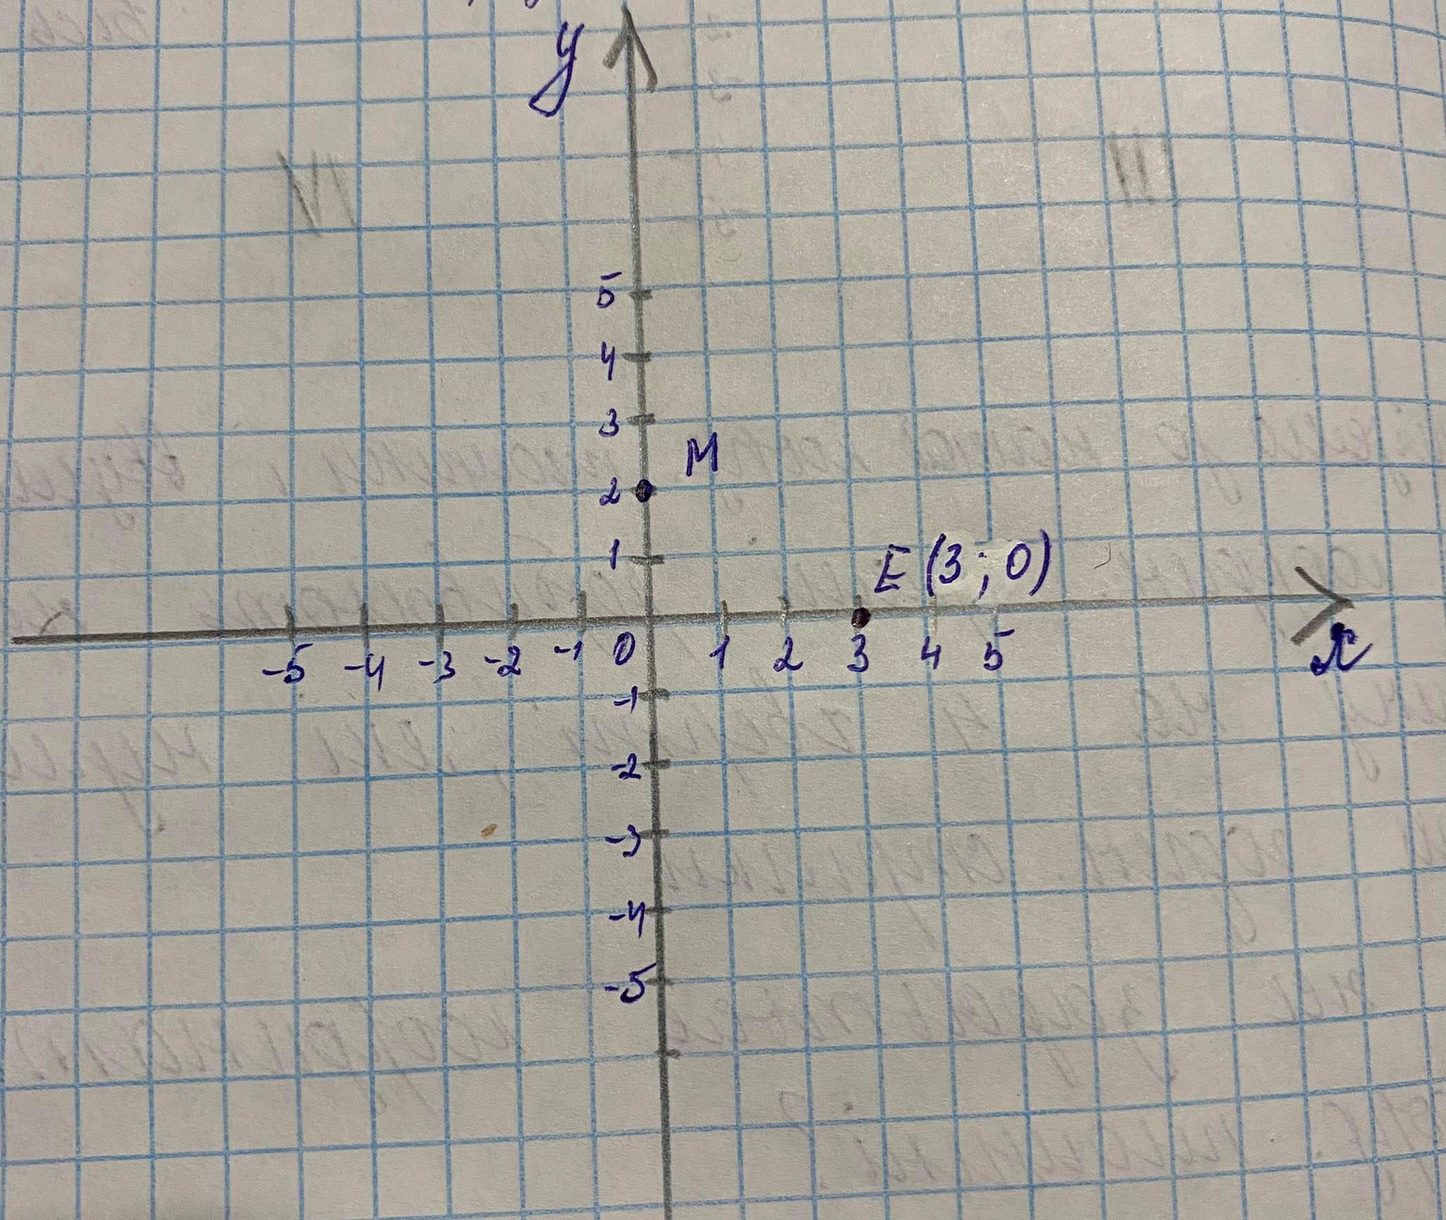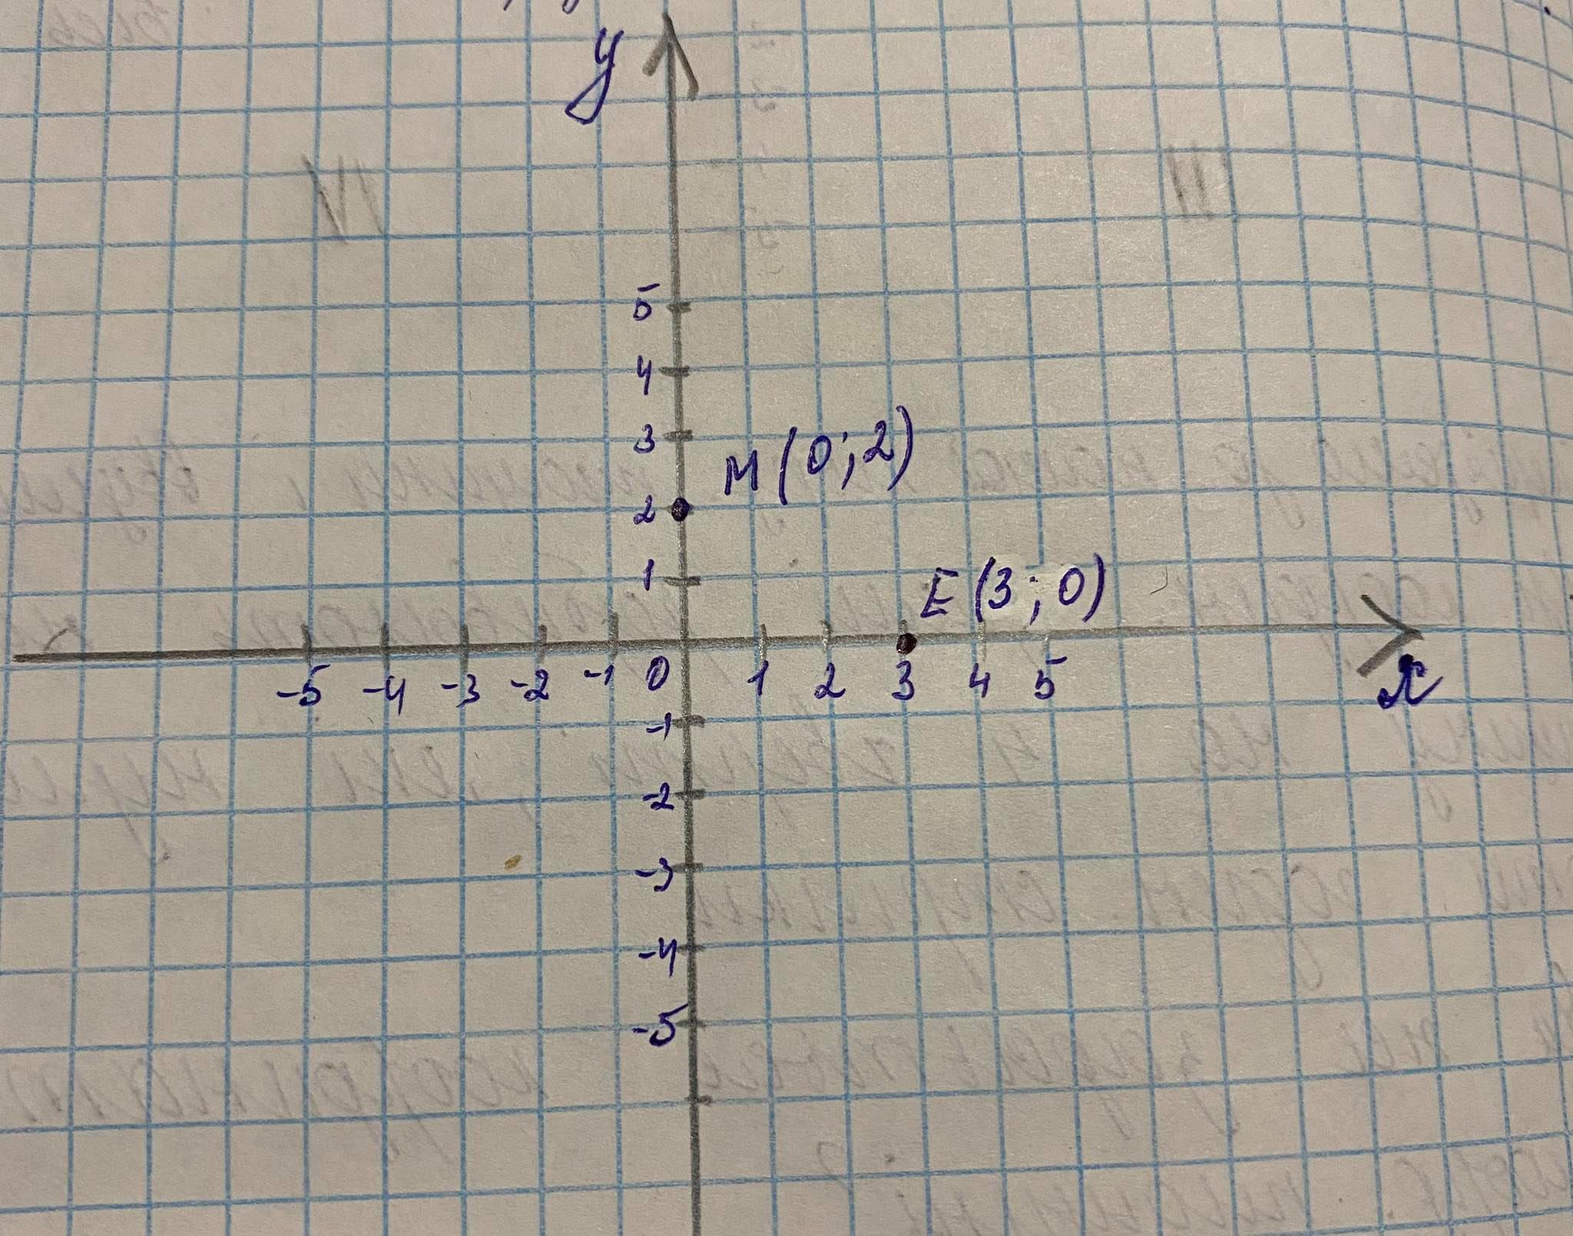

**05.05.2021**

**6 клас**

**Математика**

**Перейти за посиланням** [**https://meet.google.com/wcb-yfcz-ikb**](https://meet.google.com/wcb-yfcz-ikb) **о 13:05**

Тема: «Розв’язування вправ»

Записати дату і тему уроку.

Завдання: п. 45, №№1257, 1259

Домашнє завдання: п.45, №№1258, 1260.

